**Bài tập: Xây dựng trang web hiển thị thông tin về thời tiết**

**Mô tả**:

Bạn sẽ xây dựng một trang web đơn giản giúp người dùng nhập tên thành phố và xem thông tin thời tiết hiện tại của thành phố đó. Dữ liệu thời tiết sẽ được lấy từ **OpenWeatherMap API** (hoặc bất kỳ API miễn phí nào khác bạn có thể tìm thấy).

**Yêu cầu:**

1. Người dùng có thể nhập tên thành phố vào ô tìm kiếm.

2. Sau khi nhấn nút “Get Weather”, trang sẽ sử dụng fetch() để lấy thông tin thời tiết từ API.

3. Hiển thị thông tin thời tiết như nhiệt độ, độ ẩm, và mô tả thời tiết hiện tại.

4. Hiển thị một thông báo lỗi nếu tên thành phố không hợp lệ hoặc có sự cố kết nối.

**API sử dụng:**

Sử dụng **OpenWeatherMap API** (cần đăng ký để lấy API key):

• API Endpoint: https://api.openweathermap.org/data/2.5/weather?q={city_name}&appid={API_KEY}&units=metric

• {city_name}: Tên thành phố mà người dùng nhập.

• {API_KEY}: Key bạn nhận được sau khi đăng ký API.

**Yêu cầu về giao diện HTML:**

1. Một ô input cho người dùng nhập tên thành phố.

2. Một nút bấm “Get Weather” để gửi yêu cầu API.

3. Một khu vực để hiển thị thông tin thời tiết (nhiệt độ, độ ẩm, mô tả).

4. Một khu vực để hiển thị thông báo lỗi nếu có lỗi xảy ra.

**Tham khảo cách lấy dữ liệu:**

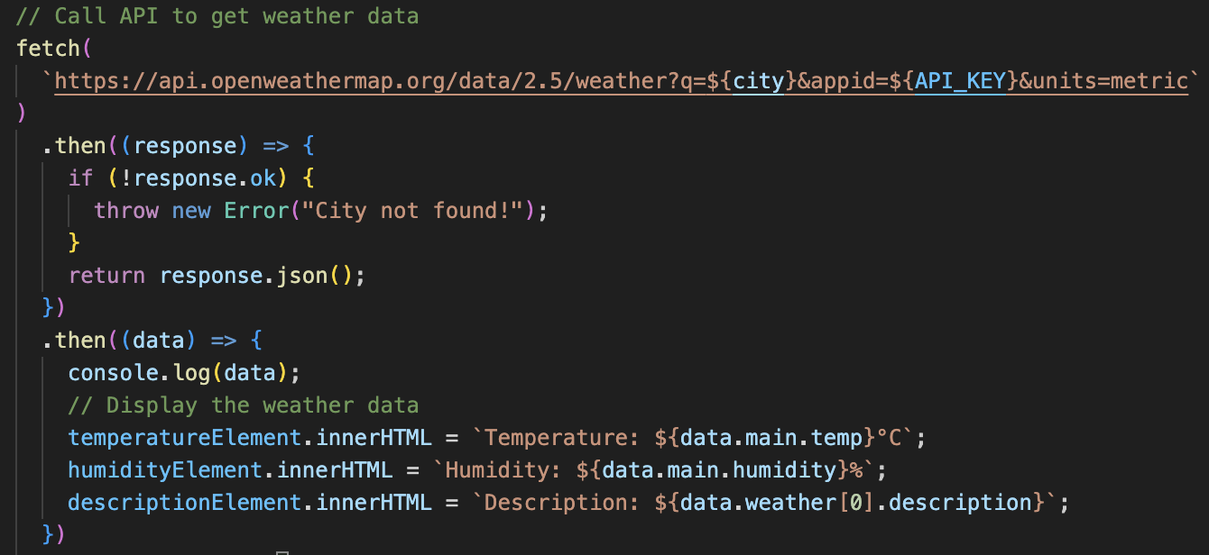

**Giao diện mẫu:**

